

ЧЕЛЯБИНСКАЯ ОБЛАСТЬ  
КУСИНСКИЙ РАЙОН

АДМИНИСТРАЦИЯ МАГНИТСКОГО ГОРОДСКОГО

ПОСЕЛЕНИЯ  
**456950, Челябинская область, Кусинский район, р.п. Магнитка, ул. Карла Маркса, д.9  
ОГРН 1027401758560, ИНН 7434001112 Тел./факс 8 (35154) 3-54-73,3-54-75,3-59-01**

ПОСТАНОВЛЕНИЕ

п. Магнитка



Об утверждении муниципальной программы «Комплексное развитие социальной инфраструктуры Магнитского городского поселения» на 2021 - 2025 годы»

В соответствии с Федеральным Законом от 06.10.2003 № 131-ФЗ «Об общих принципах организации местного самоуправления в Российской Федерации, ст.5 Федерального закона от 29.12.2014 № 456-ФЗ «О внесении изменений в Градостроительный кодекс Российской Федерации и отдельные законодательные акты Российской Федерации», постановления Правительства Российской Федерации от 25.12.2015г. № 1440 «Об утверждении требований к программам комплексного развития транспортной инфраструктуры поселений, городских округов».

Администрация Магнитского городского поселения ПОСТАНОВЛЯЕТ:

1. Утвердить муниципальную программу «Комплексное развитие

Социальной инфраструктуры Магнитского городского поселения» на

2020 - 2025 годы» (приложение № 1 к настоящему постановлению).

1. Постановление вступает в силу с момента подписания.
2. Организацию исполнения :ния оставляю за

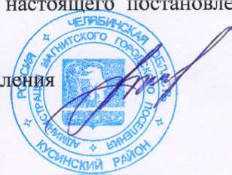

собой.

Глава Магнитского городского посе

А.В.Чистяков